**LAPORAN PRAKTIKUM  
ALGORITMA DAN PEMROGRAMAN 2**

**MODUL 2**

**REVIEW STRUKTUR KONTROL**



Oleh:

Damanik, Yohanes Geovan Ondova

103112400022

12 IF 01

**S1 TEKNIK INFORMATIKA**

**TELKOM UNIVERSITY PURWOKERTO**

**2025**

1. **DASAR TEORI**
   * + 1. **Struktur Program dalam Bahasa Go**

Bahasa pemrograman Go memiliki struktur program yang khas, di mana setiap program utama terdiri dari dua komponen utama:

* Package main: Menandakan bahwa file ini adalah program utama yang dapat dieksekusi.
* Func main(): Fungsi utama tempat eksekusi program dimulai. Selain itu, komentar dalam Go dapat dibuat dengan dua cara:
* // untuk komentar satu baris
* // untuk komentar lebih dari satu baris
  + - 1. **Koding, Komplikasi, dan Eksekusi Program Go**
* Program Go harus disimpan dalam file berekstensi .go
* Komplikasi dilakukan menggunakan perintah go build.
* Setelah dikomplikasi, program dapat dieksekusi langsung melalui terminal.
* Bahasa Go adalah Bahasa yang dikomplikasi, sehingga program harus melewati tahap komplikasi sebelum dijalankan.

1. **GUIDED**

Source Code + Screenshot hasil program beserta penjelasan

Contoh 1

|  |
| --- |
| *//Damanik, Yohanes Geovan Ondova*  *//103112400022*  *package main*  *import "fmt"*  *func main(){*  *var greetings = "Selamat datang di dunia DAP"*  *var a, b int*  *fmt.Println(greetings)*  *fmt.Scanln(&a, &b)*  *fmt.Printf("%v + %v = %v\n", a, b, a+b)*  *}* |

Output

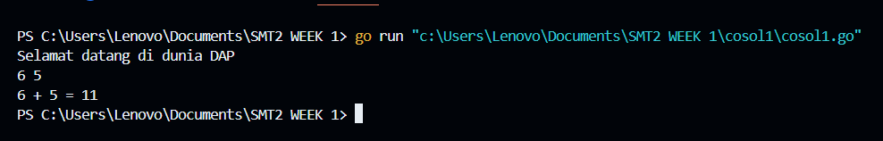

Penjelasan

Program di atas adalah program yang digunakan untuk menjumlah bilangan. Kode akan meminta input dari pengguna lalu program akan menjumlahkan inputan angka dari pengguna

Contoh 2

|  |
| --- |
| *//Damanik, Yohanes Geovan Ondova*  *//10311240022*  *package main*  *import "fmt"*  *func main(){*  *for i := 1; i <= 5; i++{*  *fmt.Println("Iterasi ke-", i)*  *}*  *}* |

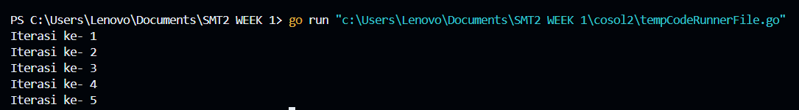Output

Penjelasan

Kode di atas adalah kode Bahasa Pemrograman Go yang menggunakan perulangan for untuk mencetak teks “iterasi ke –“ yang diikuti nomor iterasi

Contoh 3

|  |
| --- |
| *//Damanik, Yohanes Geovan Ondova*  *//10311240022*  *package main*  *import "fmt"*  *func main(){*  *nilai := 80*  *pctHadir := 0.75*  *adaTubes := true*  *var indeks string*  *if nilai > 75 && adaTubes {*  *indeks = "A"*  *} else if nilai > 65 {*  *indeks = "B"*  *} else if nilai > 50 && pctHadir > 0.7 {*  *indeks = "C"*  *} else {*  *indeks = "F"*  *}*  *fmt.Printf("Nilai %d dengan kehadiran %.2f%% dan buat tubes=%t, mendapat indeks %s\n", nilai, pctHadir*100, adaTubes, indeks)*  *}* |

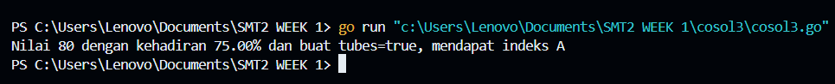 Output

Penjelasan

Program di atas adalah program yang digunakan untuk mencetak nilai dalam bilangan bulat, lalu mencetak persentase kehadiran dengan dua angka di belakang koma, mencetak nilai Boolean dan mencetak teks. Program di atas menentukan nilai indeks berdasarkan skor, kehadiran, dan tubes yang dimana program di atas menggunakan struktur percabangan if-else untuk menentukan indeks

1. **UNGUIDED**

Source Code + Screenshot hasil program beserta penjelasan

Soal 1

|  |
| --- |
| *//Damanik, Yohanes Geovan Ondova*  *//103112400022*  *package main*  *import "fmt"*  *func main(){*  *var tahun int*  *fmt.Scan(&tahun)*  *fmt.Print("Masukan tahun")*  *if (tahun%4 == 0 && tahun%100 != 0) || (tahun%400 == 0){*  *fmt.Printf("Tahun %d adalah tahun kabisat dengan 366 hari (true).\n", tahun)*  *} else {*  *fmt.Printf("Tahun %d adalah tahun biasa dengan 366 hari (false). \n", tahun)*  *}*  *}* |

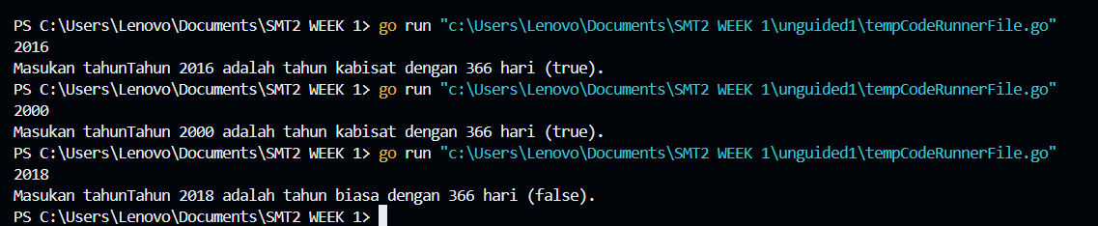 Ouput

Penjelasan

Program ini dibuat untuk menerima input dari pengguna yang dimana input tersebut merupakan tahun (bilangan bulat) dan menentukan apakah tahun yang di input oleh pengguna tersebut adalah tahun kabisat atau bukan. Tahun kabisat adalah tahun yang habis dibagi 4, jika habis dibagi 100, maka tidak dianggap kabisat kecuali jika habis dibagi 400

Soal 2

|  |
| --- |
| *//Damanik, Yohanes Geovan Ondova*  *//103112400022*  *package main*  *import "fmt"*  *func main(){*  *var K int*  *fmt.Print("masukan nilai K = ")*  *fmt.Scan(&K)*  *akar2 := 1.0*  *for k := 0; k <= K; k++ {*  *akar2 *= float64((4*k+2)*(4*k+2)) / float64((4*k+1)*(4*k+3))*  *}*  *fmt.Printf("Nilai akar 2 = %.10f\n", akar2)*  *}* |

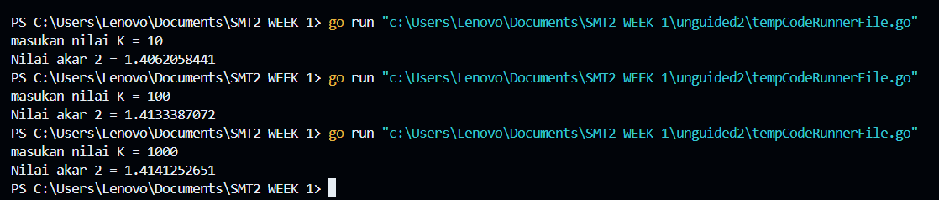Output

Penjelasan

Program di atas menggunakan input bilangan buat (K) untuk mengeksekusi perhitungan matematika. Program akan menghitung dan menampilkan nilai akar 2 dan dengan metode perkalian tak hingga

Soal 3

|  |
| --- |
| *//Damanik, Yohanes Geovan Ondova*  *//103112400022*  *package main*  *import "fmt"*  *func main(){*  *var berat, hargaGram  int*  *fmt.Print("Masukan berat parsel (gram): ")*  *fmt.Scanln(&berat)*  *kilogram := berat/1000*  *sisaGram := berat%1000*  *fmt.Printf("Detail Berat: %d kg dan %d gr\n", kilogram, sisaGram)*  *hargaKg := kilogram * 10000*  *switch{*  *case sisaGram >= 500:*  *hargaGram = sisaGram * 5*  *default:*  *hargaGram = sisaGram * 15*  *}*  *fmt.Printf("Detail biaya: Rp. %d + Rp. %d\n", hargaKg, hargaGram)*  *fmt.Printf("Total Biaya: Rp. %d\n", hargaKg+hargaGram)*  *}* |

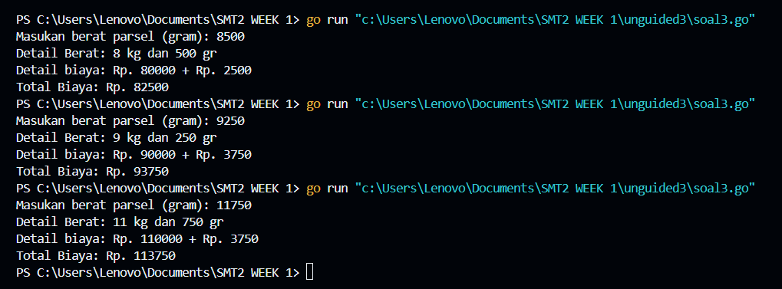Output

Penjelasan

Program di atas adalah program yang dibuat untuk menghitung biaya pengiriman parsel berdasarkan berat parsel yang dimasukan oleh pengguna sesuai dengan ketentuan yang dibuat oleh PT POS

1. **KESIMPULAN**

Berdasarkan laporan praktikum saya di atas, saya menyimpulkan bahwa pemahaman struktur control (if-else, switch-case) sangat penting untuk membuat program yang mudah dan fleksibel

1. **REFERENSI**

*MODUL 2 PRAKTIKUM ALPRO REVIEW STRUKTUR KONTROL*